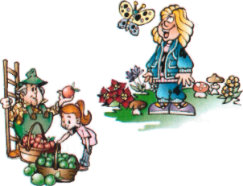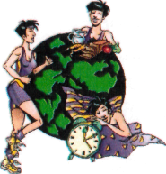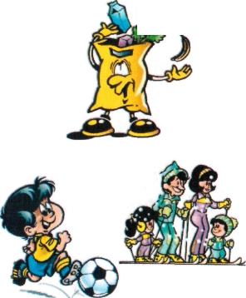

***Памятка: «ЕСЛИХОЧЕШЬ БЫТЬ ЗДОРОВ!»***



Человеку очень важно быть здоровым. Есть много причин, чтобы не болеть. Но самая важная причина - это жизнь. Жить долго, успеть выучиться, стать умным, сделать много приятного и полезного для себя, для дорогих и близких тебе людей. И, конечно, для своей страны. Значит, нам надо сохранить свое здоровье.

***А как же это сделать ?***

* Чтобы быть здоровым, надо заниматься зарядкой,  
  физкультурой и спортом.
* Нужно заниматься физическим трудом (например, помогать  
  родителям по дому, в огороде и т.д.)
* Чаще находиться на свежем воздухе.
* Употреблять фрукты и овощи. Они  
  укрепляют здоровье.
* Умываться прохладной водой.
* Принимать душ, смывая с себя все  
  микробы.
* Высыпаться, чтобы не болела голова.

Чтобы все твои дела вместились в ваш день, необходим его

режим.

**• *Режим дня*** *—* это определенный ритм жизни, когда чередуются различные виды вашей деятельности: посещение детского сада, отдых, посещение различных кружков или секций, питание, занятие физкультурой, прогулки на свежем воздухе, сон. Очень важно

расставить это всё в определенной последовательности.



1. Если ты проснулся, распрямись,  
   потянись и не задерживайся долго в  
   постели;
2. Для восстановления организму

и».

1. Делайте утром небольшую зарядку;
2. Почисти зубы, прими душ, приведи волосы и одежду в  
   порядок;
3. Плотно завтракай утром;
4. Утром до детского сада желательно  
   прогуливаться пешком;
5. В детском саду не сиди без движения —  
   играй с друзьями;
6. Совмещай физические нагрузки с  
   развивающими играми;
7. Обязательно посещай уроки  
   физической культуры и прогулки  
   на свежем воздухе;

10.После прогулки организму необходим обед-

обязательно покушай, но перед тем как сесть за стол помойте руки;

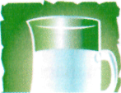

1. Соблюдая распорядок дня, следующий на очереди  
   «Тихий час», дневной сон очень полезен для организма;
2. После «Тихого часа» умойтесь, приведите волосы в  
   порядок;
3. Перекусите. Если на полдник вам  
   предложили молоко — обязательно  
   выпейте его, молоко содержит в себе  
   очень много полезный витаминов;
4. Займитесь подвижными играми, разомнитесь после  
   дневного сна;
5. После подвижных игр вам необходим плотный ужин,  
   перед тем как сесть за стол, помойте руки;
6. Если на улице теплая погода, проведите время на  
   свежем воздухе;
7. Время пребывания в детском саду подходит к концу, но  
   на этом распорядок дня не заканчивается, придя домой  
   обязательно помойте руки, потому что по дороге от  
   детского сада до дома к вашим ручкам может



1. Дома займитесь полезными делами - помогите маме  
   прибраться, поиграйте со своими куклами или  
   машинками;
2. Если вы играете в компьютер, то  
   помните, что долго сидеть за  
   компьютером нельзя, может  
   испортиться зрение;
3. Вечером за два часа до сна  
   перекусите, но не переедайте, это  
   вредно для организма;
4. Ложитесь спать во время, чтобы высыпаться и хорошо  
   чувствовать себя на протяжении всего дня.

**А теперь немного про ВИТАМИНКИ...**

**Каша** - это хорошо, а с витамином - лучше. Как поесть и что поесть, вас сейчас поучим. Все

сестрички - витаминки, А, В, С, и Е, и Д, очень

многие продукты есть советуем тебе.

А, В, С. Витамины А, В, С — так мы

называемся. Быть здоровыми всем вам мы помочь стараемся.

Е, Д. Витамины Е и Д мы советуем тебе, Чтоб и рос ты, и жил, ни о чем бы не тужил.

В, А. Ешьте печэнь и желток, и

морковь, и рыбу, Чтоб вы вырасти

могли, видеть все могли бы.

В, С. Черная смородина, и шиповник, и лимон - Все

полно С - витамина, как полезен нам всем он!

В. Витамины группы В мы советуем тебе, они в гречневой крупе, черном хлебе обитают. Укрепляют аппетит, памяти нам добавляют.

В, Д. Ну, а я всегда в бобах, рыбьем жире, молоке, В масле, сыре, рыбе, чтобы вы съесть могли бы.

**ЧИСТОТА ЗАЛОГ ЗДОРОВЬЯ**

Каждому человеку нужно следить за чистотой своего тела.

Каждый день нужно умывать, чистить зубы, причесывать волосы, мыть руки перед едой, принимать ванну или ходить в баню.

Ребята, после прогулок, перед едой нужно мыть руки, потому что вместе с грязью вы смываете очень маленькие и вредные микробы.

Ребята, вы должны сделать всё для своего здоровья, чтобы не болеть, не огорчать родителей, а жить и радоваться. Каждый может сделать много для того, чтобы не болеть. Это не так сложно, если выполнять правила здорового образа жизни.



**Памятку подготовили:** Педагог дополнительного образования Демидова О.А. и педагог-организатор Долматова Е.Д. МБОУ «Средняя школа № 1» р.п. Бисерть